

INFORME DE FISCALIZACIÓN AMBIENTAL

PLAN DE DESCONTAMINACIÓN PARA LA LOCALIDAD DE ANDACOLLO Y SECTORES ALEDAÑOS
PARA EL AÑO 2016

COMPAÑÍA MINERA DAYTON

DFZ-2016-2688-IV-PPDA-IA

 | Nombre | Firma
Revisado y Aprobado | Julio Nuñez Naranjo
Elaborado | Pía Valenzuela Marín

CONTENIDO

1. RESUMEN. 3
2. IDENTIFICACIÓN DEL PROYECTO, ACTIVIDAD O FUENTE FISCALIZADA 4
2.1. Antecedentes Generales 4
2.1. Ubicación Regional 5
2.2. Ubicación Local 6
3. INSTRUMENTOS DE GESTIÓN AMBIENTAL QUE REGULAN LA ACTIVIDAD DE FISCALIZACIÓN 7
4. ANTECEDENTES DE LA ACTIVIDAD DE FISCALIZACIÓN 7
4.1. Motivo de la Actividad de Fiscalización. 7
4.2. Materia Específica Objeto de la Inspección Ambiental. 7
4.3. Aspectos Relativos a la Instalación 8
4.3.1. Documentos Revisados 8
4.4. Emisiones atmosféricas 9
5. CONCLUSIONES 16
6. ANEXOS 16

RESUMEN.

El presente documento da cuenta de la revisión de los antecedentes remitidos a la Superintendencia del Medio Ambiente, en adelante SMA, por Compañía Minera Dayton durante el año 2016, en el marco del Plan de Descontaminación Atmosférica para la Localidad de Andacollo y Sectores Aledaños, aprobado mediante Decreto Supremo N° 59 de 2014 por el Ministerio del Medio Ambiente, el cual incorpora obligaciones a los titulares Compañía Minera Teck de Andacollo y Compañía Minera Dayton, y adicionalmente a las instrucciones de carácter general sobre deberes de remisión de información establecidas en la Resolución Exenta N° 695 del 21 de agosto de 2015.

La instalación fiscalizada corresponde a la faena Andacollo Oro, la cual consiste en una explotación mineral, en donde existen actividades de explotación de mineral y tránsito de vehículos por caminos no pavimentados al interior de la mina.

La zona donde se ubica la instalación fue declarada zona saturada por Material Particulado respirable MP10, a través del Decreto Supremo N° 8, de 3 de febrero de 2009, del Ministerio Secretaría General de la Presidencia. El Plan de Descontaminación Atmosférica, tiene por objetivo lograr que en la zona saturada, en un plazo de 5 años, se dé cumplimiento a la norma primaria de calidad ambiental para material particulado respirable (MP10), como concentración de 24 horas y anual, de manera de proteger la salud de la población.

Las medidas específicas asociadas al control de emisiones de MP10 en las actividades mineras, objeto de la fiscalización corresponden a:

- Control de emisión de material particulado en caminos de la mina por tránsito vehicular.
Cabe señalar que a mediados de marzo de 2016, la faena dejó de operar de forma normal, por problemas económicos, por lo que en la actualidad solo se realizan actividades de lixiviación en pilas existentes.

De la revisión de la información, se puede indicar que los principales hallazgos detectados se encuentran asociados a la no entrega de información requerida mediante a R.E N° 695/2015, como son los cálculos de emisiones en el Informe Anual para el año 2016 y la entrega fuera de plazo de los reportes de los meses de Septiembre a Diciembre y del informe anual de estimación de emisiones del año 2016.

Sin perjuicio de lo anterior, y basándose en la reducción de emisiones establecidas en el Plan de un 65% comparadas con el año base, Compañía Minera Dayton ha dado cumplimiento a esta medida, lo anterior debido a que sus faenas se encuentran detenidas.

IDENTIFICACIÓN DEL PROYECTO, ACTIVIDAD O FUENTE FISCALIZADA

Antecedentes Generales

Identificación de la actividad, instalación, proyecto o fuente fiscalizada:
Compañía Minera Dayton
Región:  IV Región de Coquimbo | Ubicación específica de la actividad, proyecto o fuente fiscalizada:  Se encuentra ubicado al oeste del pueblo de Andacollo, a 50 kilómetros al sureste de La Serena, en la IV Región de Coquimbo, Chile.
Provincia:
Elqui
Comuna:
Andacollo
Titular de la actividad, instalación, proyecto o fuente fiscalizada:  Compañía Minera Dayton | RUT o RUN:  79.899.750-5
Domicilio titular:  Sector La Laja S/N, comuna de Andacollo, IV Región de Coquimbo | Correo electrónico:  rcamargo@mineradayton.cl
Teléfono:
051-2431433
Identificación del representante legal:  Ubirata De Oliveira - Mauricio Martinez Cavalla | RUT o RUN:  24.082.945-2  7.307.462-2
Domicilio representante legal:  Sector La Laja S/N, Casilla 16, Andacollo, IV Región de Coquimbo | Correo electrónico:  rcamargo@mineradayton.cl
Teléfono:
051-2431433
Fase de la actividad, proyecto o fuente fiscalizada:
En operación

Ubicación Regional
Figura 1 Mapa de ubicación Regional. (Fuente Google Earth)
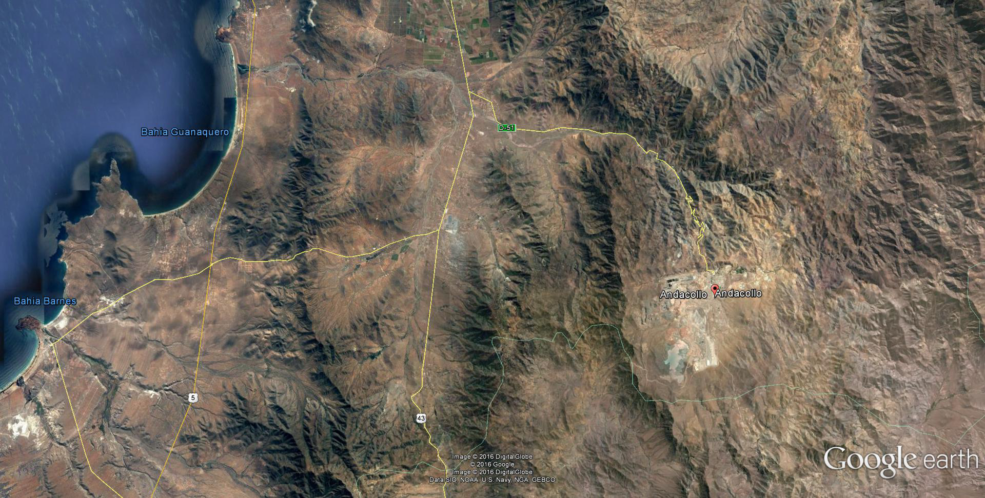

Ubicación Local
Figura 2 Mapa Ubicación Compañía Minera Teck Carmen de Andacollo. (Fuente: ArcGis Explorer, 2013)
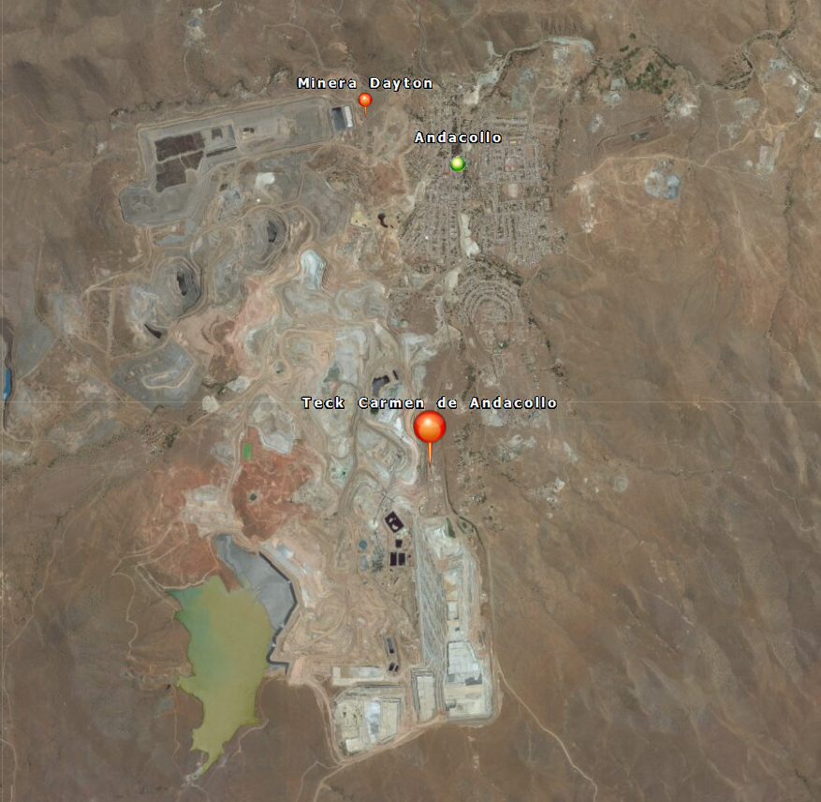
Coordenadas UTM de referencia
Datum: WGS 84 | Huso: 19 | UTM N: 6.653.277 | UTM E: 297.644
Ruta de acceso: El acceso al proyecto se realiza a través del camino D-331

INSTRUMENTOS DE GESTIÓN AMBIENTAL QUE REGULAN LA ACTIVIDAD DE FISCALIZACIÓN

Identificación de Instrumentos de Gestión Ambiental que Regulan actividad, proyecto o fuente fiscalizada.
N° | Tipo de Documento | N° | Fecha promulgación | Comisión / Institución | Nombre y/o Descripción
1 | Plan de Descontaminación | 59 | 09-07-2014 | MINISTERIO DEL MEDIO AMBIENTE | PLAN DE DESCONTAMINACIÓN PARA LA LOCALIDAD DE ANDACOLLO Y SECTORES ALEDAÑOS

ANTECEDENTES DE LA ACTIVIDAD DE FISCALIZACIÓN

Motivo de la Actividad de Fiscalización.
Motivo:  Programada. | Descripción del Motivo:  Resolución SMA N°768 del 23 de diciembre de 2015 que fija Programa y Subprogramas De Fiscalización Ambiental de Planes de Prevención y/o Descontaminación para el año 2016.

Materia Específica Objeto de la Inspección Ambiental.
- Emisiones atmosféricas

Aspectos Relativos a la Instalación

Documentos Revisados

N° | Nombre del Informe(es) Revisado (s) | Fecha de entrega | Plazo establecido | Observaciones
 | Informe Enero 2016 | 05-02-2016 | 5 días hábiles del mes siguiente reportado | Mediante carta CMD 014/2016, el titular ingresa informe.
 | Informe Febrero 2016 | 02-03-2016 | 5 días hábiles del mes siguiente reportado | Mediante carta CMD 024/2016, el titular ingresa informe.
 | Informe marzo 2016 | 08-04-2016 | 5 días hábiles del mes siguiente reportado | Mediante carta CMD 048/2016, el titular ingresa informe.
 | Informe abril 2016 | 06-05-2016 | 5 días hábiles del mes siguiente reportado | Mediante carta CMD 065/2016, el titular ingresa informe.
 | Informe mayo 2016 | 06-06-2016 | 5 días hábiles del mes siguiente reportado | Mediante carta CMD 083/2016, el titular ingresa informe.
 | Informe junio 2016 | 06-07-2016 | 5 días hábiles del mes siguiente reportado | Mediante carta CMD 098/2016, el titular ingresa informe.
 | Informe julio 2016 | 05-08-2016 | 5 días hábiles del mes siguiente reportado | Mediante carta CMD 111/2016, el titular ingresa informe.
 | Informe agosto 2016 | 08-09-2016 | 5 días hábiles del mes siguiente reportado | Mediante carta CMD 137/2016, el titular ingresa informe.
 | Informe septiembre 2016 | 05-09-2017 | 5 días hábiles del mes siguiente reportado | Mediante carta CMD 202/2017, el titular ingresa informe.
 | Informe octubre 2016 | 05-09-2017 | 5 días hábiles del mes siguiente reportado | Mediante carta CMD 202/2017, el titular ingresa informe.
 | Informe noviembre 2016 | 05-09-2017 | 5 días hábiles del mes siguiente reportado | Mediante carta CMD 202/2017, el titular ingresa informe.
 | Informe diciembre 2016 | 05-09-2017 | 5 días hábiles del mes siguiente reportado | Mediante carta CMD 202/2017, el titular ingresa informe.
 | Informe de emisión de MP10 del año 2016 | 05-09-2017 | 15 días corridos del mes marzo del año siguiente reportado | Mediante carta CMD 202/2017, el titular ingresa informe.

ACTIVIDADES DE FISCALIZACIÓN REALIZADAS Y RESULTADOS

Emisiones atmosféricas
N° | Exigencia Asociada | Hechos Constatados o Resultados Obtenidos :
 | Res. Ext. N° 695/2015.  Resuelvo Segundo  Obligación de remitir información para fuentes reguladas indicadas en el artículo primero  Art. 3.a. Límite de emisiones de MP  Contenidos mínimos:  Informe con la estimación de emisiones de todas las fuentes generadoras de MP de acuerdo a la metodología de estimación de emisiones aprobada por esta Superintendencia.  Plazo de entrega: dentro de los primeros 15 días corridos del mes de marzo del año siguiente al periodo que reporta. | Examen de la Información  - El titular no hace entrega del informe anual de estimación de emisiones en el plazo establecido.  El titular hace entrega de los informes sobre PDA de los meses de enero 2016 a agosto de 2016. Debido a que el titular dejó de reportar los informes, se le solicita mediante ordinario N° 030 de fecha 28 agosto de 2017, que haga entrega de los informes de septiembre a diciembre de 2016 más el informa anual de estimación de emisiones.  - Del informe anual reportado por el titular es posible indicar que no entrega cálculo de emisiones para los meses de enero, febrero y marzo, meses en los que operó de forma normal.  - En su informe el titular indica que: “Dado a la situación de la compañía, la cual comenzó a mediados del mes de marzo del año 2016, en donde se vio afectada las operaciones normales de la faena, por lo cual se detuvo el área productiva de la mina (rajos, planta de chancado, cierre de caminos no pavimentados de la mina, nulo tránsito y flota vehicular), Compañía Minera Dayton dejo de generar emisiones de material particulado a la atmosfera, por lo que las emisiones generadas en el año 2016 son poco significativas (dado a los meses de enero, febrero y parte de marzo) llegando a una disminución aproximada al 100%. Esta disminución no está dada por la implementación del plan dedescontaminación, sino a la paralización de actividades de la compañía”.  - Dado lo anterior no fue posible realizar el cálculo de emisiones correspondiente al año 2016. No obstante, debido a la paralización de sus actividades las emisiones corresponden a los meses de enero febrero y primeros días de marzo, el resto del año no se generan emisiones contempladas en la metodología de estimación de emisiones aprobada por esta Superintendencia.
 | Resuelvo segundo Res. Ext. N° 695/2015.  Artículo 3.b.1 y 3.b.1.2.  - Procedimiento de aplicación de asfalto y supresores de polvo de acuerdo a lo aprobado por SEREMI de MMA.  - Registro diarios de la medida. Dicho registro al menos debe considerar fechas y horarios de aplicación, caminos y áreas donde se aplicó, tipo de producto aplicado, y cantidad de producto utilizado.  - En cuanto a la aplicación de asfalto se deberá indicar el sector donde se implementó la medida, indicando metros lineales asfaltados, y el informe técnico de la obra, considerando especificaciones técnicas.  - Presentar ensayos, mediciones o cualquier otro tipo de acción que permita verificar la efectividad comprometida para el supresor de polvo. En particular, en los casos en que se realice monitoreo de emisión de polvos en caminos, se deberá presentar planilla Excel con registro de dichas mediciones.  Plazo de entrega: 5 días hábiles del mes siguiente al reportado  D.S 59/2014  Articulo 3  b)3 Se exigirá como medio de verificación la elaboración de un informe mensual electrónico dirigido a la Superintendencia del Medio Ambiente con registro de medios audiovisuales como fotografías o videos, que deberá subirse a la plataforma web a que se refiere el artículo 6° de este decreto y en tanto no entre en funcionamiento esta última, a la web institucional de cada empresa minera. | El titular remite los reportes mensuales, desde enero de 2016 a agosto de 2016. Por lo anterior, mediante ordinario N° 030 de fecha 28 agosto de 2017, se solicitó al titular que haga entrega de los reportes correspondientes a los meses de septiembre a diciembre de 2016.  Del reporte anual presentado por el titular, a requerimiento de la SMA es posible indicar que:  En relación a la remisión de los procedimientos de aplicación de asfalto y de supresores de polvo, el titular informa que “Al respecto debemos señalar que el día 31 de marzo del año 2015, nuestra compañía presento el “Programa anual al control de emisiones en caminos mina por tránsito vehicular”, logrando la Resolución Exenta N°79 del 11 de mayo de 2015, de la SEREMI de Medio Ambiente Región de Coquimbo, que aprueba dicho programa, en cumplimiento de la medida dispuesta en el presente punto. En el cual se indican los caminos componentes de la faena de Compañía Minera Dayton y programa anual de aplicación de asfaltado y supresor de polvo. Estos caminos no se han visto modificados, ni en sus extensiones o tránsito, sin embargo a contar de mediados del mes de marzo del año 2016, la compañía se ha visto imposibilitada de trabajar normalmente su faena, esto dado a situaciones de índole económico, paralizando la faena minera, bajando significativamente la flota de vehículos reduciéndose a solo unas pocas camionetas, además de cierre de caminos, con lo cual el tránsito por los caminos de la faena es poco significativo en la generación de emisiones de polvo a la atmosfera.”  En relación a la aplicación de supresores de polvo, en el informe anual el titular indicó que “Dado que la compañía se encuentra con sus áreas de minas cerradas, o sea, los caminos se encuentran cerrados y con nulo tránsito vehicular, no es necesaria la utilización de supresores de polvo, debido a que no existen emisiones de polvo a la atmosfera.”  No obstante en el informe del mes de enero de 2016 se informa la aplicación de supresores en caminos. “Por otra parte, respecto a la aplicación del supresor de polvo dustreat en los caminos según al “Programa Anual al control de emisiones en caminos mina por tránsito vehicular”, este fue aplicado el día 12 de enero de 2016. Se aplicaron 5600 litros de producto a lo largo de todo el camino tratado”. Fotografía 1  Se revisa la información disponible en las páginas web www.mineradayton.cl y www.pda-andacollo.mma.gob.cl.en donde se constata que no se registra información asociada a esta medida.
 | Artículo 3.b.3.  - Procedimiento implementado para el lavado de ruedas, de todos los vehículos que salen de la faena.  - Registro diario de la medida. Dicho registro debe al menos contener hora de lavado, tipo de vehículo, patente, destino del vehículo.  Resuelvo segundo Res. Ext. N° 695/2015.  D.S 59/2014  Articulo 3  b)3 Se exigirá como medio de verificación la elaboración de un informe mensual electrónico dirigido a la Superintendencia del Medio Ambiente con registro de medios audiovisuales como fotografías o videos, que deberá subirse a la plataforma web a que se refiere el artículo 6° de este decreto y en tanto no entre en funcionamiento esta última, a la web institucional de cada empresa minera. | El titular informa que “Compañía Minera Dayton no contaba con un sistema de lavado de ruedas, es así que en el mes de abril del año 2015, ya se cuenta con un sistema de lavado de ruedas, el cual consiste en una losa donde se realizarán los lavados de las ruedas de los vehículos capturando todo residuos de barro al respecto y un sistema de riego manual que retira el barro al vehículo que se dirijan al área urbana de Andacollo. “  Se revisa la información disponible en las páginas web www.mineradayton.cl y www.pda-andacollo.mma.gob.cl.en donde se constata que no se registra información asociada a esta medida.  El titular remite los reportes mensuales, desde enero de 2016 a agosto de 2016. Por lo anterior, mediante ordinario N° 030 de fecha 28 agosto de 2017, se solicitó al titular que haga entrega de los reportes correspondientes a los meses de septiembre a diciembre de 2016.
 | Artículo 3.b.4  - Procedimiento instalación de cubiertas para vehículos.  - Registro de medida. Dicho registro debe establecer como mínimo la hora de salida, patente, destino del vehículo, además del registro de la cubierta instalada.  Resuelvo segundo Res. Ext. N° 695/2015. | Se informa que esta medida no aplica a Compañía Minera Dayton, debido a que sólo es utilizado un camión de seguridad, el cual traslada las barras de metal Doré.
 | Artículo 3 Control de Material particulado en tronaduras.  Letra c.  Registro de correo electrónico enviados al Alcalde de Andacollo y al Profesional a cargo de la Unidad de Medio Ambiente Municipal sobre las tronaduras que establezca:  - Rango horario en el que se ejecutarán las tronaduras.  - Al menos media hora de anticipación la confirmación de la realización de tronaduras, indicando por cada una los aciertos o desaciertos con las condiciones meteorológicas.  Resuelvo segundo Res. Ext. N° 695/2015.  D.S 59/2014  Articulo 3  b)3 Se exigirá como medio de verificación la elaboración de un informe mensual electrónico dirigido a la Superintendencia del Medio Ambiente con registro de medios audiovisuales como fotografías o videos, que deberá subirse a la plataforma web a que se refiere el artículo 6° de este decreto y en tanto no entre en funcionamiento esta última, a la web institucional de cada empresa minera. | El titular indica que “Respecto a los procesos de tronaduras, estas eran llevadas a cabo, tal cual como lo estipula nuestro reglamento de tronadura actualmente aprobado por SERNAGEOMIN, a través de Resolución Exenta 0682/2013. Sin embargo, dada la situación actual de la compañía, en donde los rajos se encuentran cerrados y no están siendo explotados por la compañía, no se realizan tronaduras.”  En el informe anual, el titular no entrega información de las tronaduras realizadas durante los meses de enero, febrero y los primeros días de marzo.  Se revisa la información disponible en la página web www.mineradayton.cl. Solo hay información referente a la ejecución de tronaduras del día, la cual indica que no hay tronaduras programadas, misma información que aparece en la página www.pda-andacollo.mma.gob.cl.
 | Artículo 3.c.  - Horarios de ejecución de las tronaduras.  -Aciertos o desaciertos con las condiciones meteorológicas, por cada tronadura.  -Dirección y velocidad del viento una hora antes, durante y una hora después de cada tronadura. La dirección del viento debe ser informada en grados y en rumbo, indicando los valores cada 5 minutos  -Concentraciones de MP10, una hora antes, durante y después de cada tronadura, usando como referencia la estación Hospital, mientras las otras estaciones no esté en línea.  - Reglamento interno tronaduras aprobado por SERNAGEOMIN (una sola vez, con el primer reporte, o cuando sea modificado).  - Georreferencia de cada tronadura en formato shape o kmz.  - Registro fotográfico georreferenciado de mangas de viento instaladas.  - Indicar para cada tronadura, según sector, cual es la estación meteorológica utilizada como referencia para determinar la dirección y velocidad del viento (identificar nombre y Coordenadas UTM, WGS 84). Resuelvo segundo Res. Ext. N° 695/2015. | El titular informa que “Compañía Minera Dayton no se encuentra ejecutando explotación, y por ende no se realizan tronaduras, por lo que no es necesario informar sobre la ejecución de estas. Sin embargo en nuestra plataforma web se encuentra un mensaje informativo del proceso de cierre de la faena y la no ejecución de tronaduras”.  Dado a que no se está explotando los rajos, no se están ejecutando tronaduras en la faena y por lo tanto no existe la necesidad de informar sobre ejecución de tronaduras.  Respecto a las mangas de viento, el titular informa que “Compañía Minera Dayton no se encuentra ejecutando explotación, y por ende no se realizan tronaduras, por lo que no es necesario contar con mangas de viento o instrumentos de medición de vientos visibles para la comunidad.”
 | Artículo 3.d.  Registro de supervisores diarios en la faena, identificando su nombre y apellido. Resuelvo segundo Res. Ext. N° 695/2015.  D.S 59/2014  Articulo 3  b)3 Se exigirá como medio de verificación la elaboración de un informe mensual electrónico dirigido a la Superintendencia del Medio Ambiente con registro de medios audiovisuales como fotografías o videos, que deberá subirse a la plataforma web a que se refiere el artículo 6° de este decreto y en tanto no entre en funcionamiento esta última, a la web institucional de cada empresa minera. | El titular indicó que “Compañía Minera Dayton, aun cuando no tiene operaciones que generan emisiones de polvo a la atmosfera, en el año 2016 sufrió una disminución drástica del personal de la faena, sin embargo quedo establecido contar con jefe de turno, para abarcar turno 24 horas.  El nombre y número de contacto del personal de turno se entrega mensualmente a la comunidad a través de la página web de la empresa”.  Se revisa la información disponible en la página web www.mineradayton.cl. Presenta calendario de supervisores de turno del mes actual. Mientras que en la página www.pda-andacollo.mma.gob.cl. no se presenta información de supervisores.
 | Artículo 3.e.  Informes de capacitación realizados en el período, si aplica, en el que se señale al menos:  - El contenido de la capacitación.  - El listado de asistencia.  - Duración de la capacitación.  Resuelvo segundo Res. Ext. N° 695/2015. | El titular informa que “Compañía Minera Dayton (CMD) no cuenta en la actualidad con procesos productivos generadores de material particulado a la atmósfera, dado que se encuentran cerradas los rajos, planta de chancado, caminos del área mina y sin flota de transporte de mineral y estéril, por ende no se cuenta con operarios de mina y no es necesario capacitar al personal, basados en que en la actualidad la compañía no es una fuente generadora de emisiones de material particulado a la atmosfera.”
 | Artículo 3.f.  Informe de evaluación de la conformidad ambiental elaborado por una entidad certificadora. Resuelvo segundo Res. Ext. N° 695/2015. | El titular informó que “el plan establece en su artículo 3 literal f).6, que la primera evaluación de conformidad ambiental se deberá realizar a partir del año subsiguiente de la publicación del presente plan, el cual equivale al año 2016. Sin embargo, la situación económica de la compañía llevo a cerrar el área de mina y por ende no fue necesario ejecutar medidas del plan, dado a que no se están generando de emisiones de material particulado a la atmosfera, por lo que no se justifica realizar una auditoría de conformidad ambiental.”
 | Artículo 4.b.  Informe de barrido, aspirado y lavado de calles.  Registro de reuniones de coordinación con Municipalidad, SEREMI MA y ciudadanía.  Frecuencia de aspiración de la medida, registro de Km aspirados, y toneladas recolectadas por zona. Resuelvo segundo Res. Ext. N° 695/2015. | Se informa que en el año 2016 se comenzó a ejecutar el programa de barrido de calles permanentes y cuando fue necesario se aplicó el programa de limpieza de calles post lluvia, dado a lo establecido a través de la Resolución Exenta N°307 de la Seremi de Medio Ambiente.  Se revisa la información disponible en la página web www.mineradayton.cl, en donde se identifica que no se registra información asociada a esta medida. Se solicitará al titular que deberá mantener disponible y en forma permanente en su página web, la información asociada a estas medidas.
 | Artículo 17  Los establecimientos mineros sujetos al presente plan, deberán presentar a la Superintendencia del Medio Ambiente, un Plan de Contingencia con las medidas para reducir sus emisiones que adoptarán durante la situación a que se refiere el artículo 16, incluyendo acciones de control operacional. La propuesta del Plan de Contingencia deberá ser presentada dentro del plazo de 3 meses contados desde la fecha de entrada en vigencia del presente plan. | Con fecha 13 de octubre de 2016, se aprueba plan de contingencia para Compañía Minera Dayton, mediante la resolución Exenta N° 966. No obstante en el informe anual de estimación de mediciones, el titular indicó que “En relación a lo indicado por el presente artículo, se ingresó a la Superintendencia del Medio Ambiente el 31 de marzo de 2015, un Plan de Contingencia de nuestra compañía con medidas para reducir emisiones que se adoptaran durante la situación de superaciones de norma diaria de MP10 en la localidad de Andacollo (artículo 16). Aun cuando se han realizado observaciones y reingresos de dicho plan, por lo que aún no es aprobado un plan definitivo por parte de la Superintendencia del Medio Ambiente. Sin embargo en la situación actual de la compañía no es necesario aplicar un tipo de contingencia para disminuir las emisiones de material particulado a la atmosfera, dado que al estar paralizada y sin ejecución o explotación de la faena, no se genera emisión de polvo a la atmosfera.”  Cabe señalar que durante el año 2016 no se presentaron situaciones de superación de norma.
 | Artículo 19.  Cumplimiento de las medidas y la estimación de las emisiones anuales y de material particulado (anual). Resuelvo segundo Res. Ext. N° 695/2015. | Con fecha 28 de agosto de 2017, mediante la resolución exenta N° 30, se solicita al titular que entregue informes mensuales de estimación de emisiones y el informe anual correspondiente al año 2016.  Con fecha 05 de septiembre de 2017 el titular entrega informe de emisiones, correspondiente al año 2016, sin embargo no realiza cálculo de emisiones para los meses de enero, febrero y los primeros días de marzo de 2016, fecha en que la Cía. Minera se encontraba operando de manera normal.  A la fecha de cierre de este informe el titular no ha entregado los valores para realizar el cálculo de emisiones.
 | Resuelvo cuarto Res. Ext. 695/2015.  Adicionalmente para las medidas de control de emisiones, lavado de vehículos e instalación de cubiertas de vehículos, indicadas en los artículos 3.b.1.1, 3.b.1.3 y 3.b.1.4, del plan, se establece que deberán contar con una cámara de video, con la resolución adecuada, para la correcta visualización de la implementación y aplicación de las medidas. Esta cámara o cámaras, según sea el caso, deberán estar conectadas en línea con las páginas web de ambos titulares, donde la imagen en tiempo real sea de acceso público. Resuelvo segundo Res. Ext. N° 695/2015. | Se revisa la información contenida en la página web www.mineradayton.cl, y se constata que existe un enlace a las cámaras de video, sin embargo no es posible visualizar imágenes en ellas.

Registros
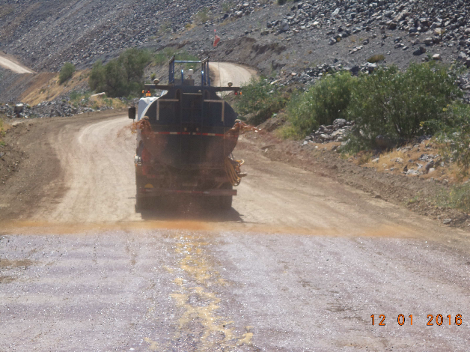 |  | 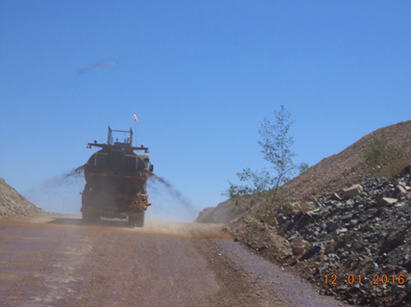
Fotografía 1 | Fecha: Informe enero 2016 | Fotografía 2 | Fecha: Informe enero 2016
Descripción: Aplicación de supresores de polvo dustreat el 12 de enero de 2016. |  | Descripción: Aplicación de asfalto en área de administración
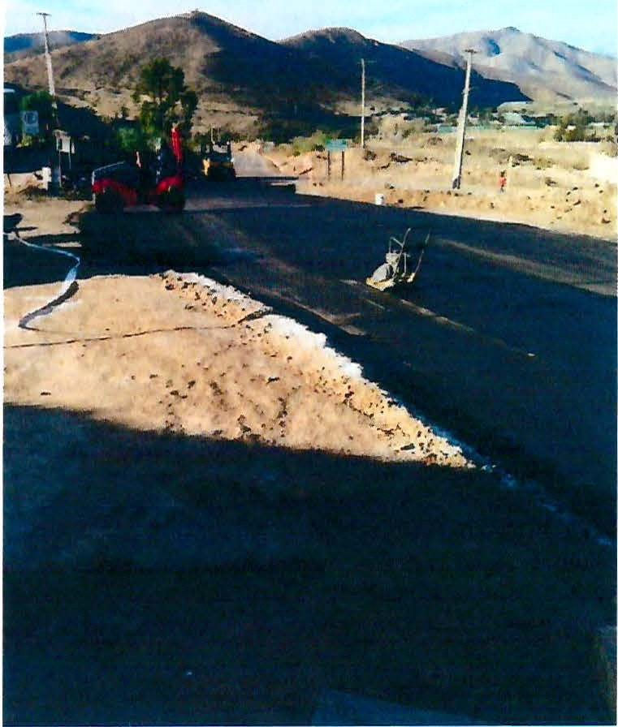 |  | 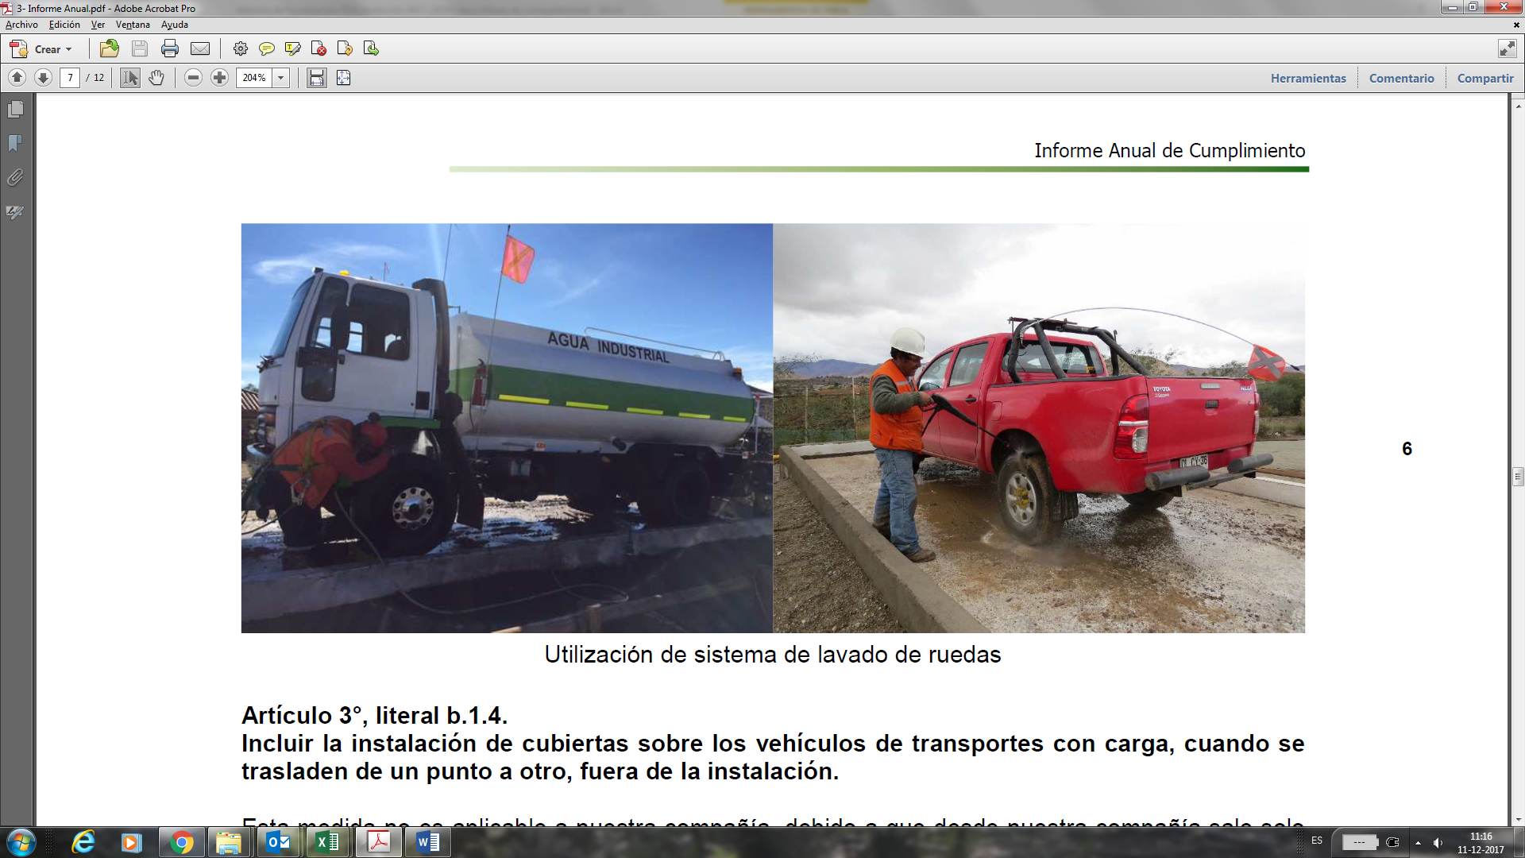
Fotografía 1 | Informe anual de 2016 | Fotografía 4 | Informe anual de 2016
Descripción: Aplicación de asfalto en camino de acceso a faena |  | Descripción: Uso sistema de lavado de ruedas.

CONCLUSIONES

De los resultados de las actividades de fiscalización, asociadas al D.S. N°59/2014 del Ministerio del Medio Ambiente, se puede indicar que los principales hallazgos detectados se encuentran asociados a la falta de información requerida mediante a R.E N° 695/2015, específicamente lo relacionado al cálculo de emisiones para los meses de enero, febrero y marzo de 2017 y a la entrega fuera de plazo de los informes de septiembre a diciembre de 2016 y del Informe Anual 2016.

Sin perjuicio de lo anterior, y basándose en la reducción de emisiones establecidas en el Plan, que obliga al titular a una reducción de emisiones de un 65% comparadas con el año base, Compañía Minera Dayton ha dado cumplimiento a esta medida, debido a que sus operaciones están detenidas, por lo que no genera emisiones de material particulado. No obstante el titular no realiza el cálculo de las emisiones, ni entrega los antecedentes para realizar dicho cálculo, durante los meses de enero, febrero y marzo de 2016.

ANEXOS

N° Anexo | Nombre Anexo
1 | Informes mensuales y anual año 2016.
3 | Resolución N° 966/2016 aprueba Plan de Contingencia.
4 | Resolución N°845/2015 Aprueba Metodología Estimación de Emisiones.
5 | Resolución N° 30 SMA Requiere informes pendientes y solicita informe anual de estimación de emisiones.

